交叉25码是由美国的intermec公司发明的。是在原有的25条码的基础上发展起来的。主要是弥补了25条码的许多不足，如它不仅增大了信息容量，而且由于本身具有校验功能，还提高了交叉25码的可靠性。2019年我国也研究制定了交叉25条码标准，主要应用于运输、仓储、工业生产线、图书情报领域的自动识别管理。
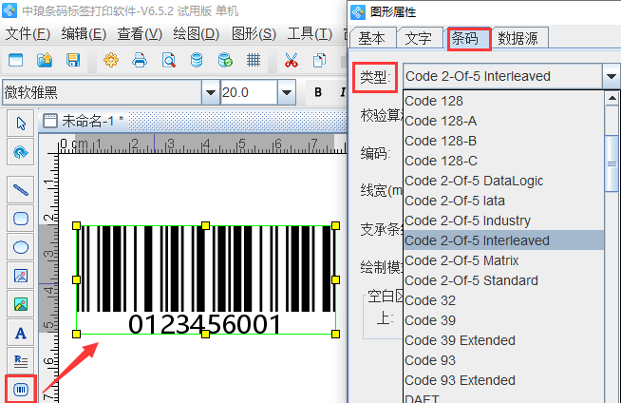
交叉25码是一种条、空均表示信息的连续型、非定长、具有自校验功能的双向条码。它的字符集为数字字符0~9，如图所示：
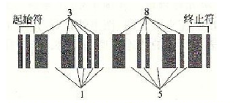
从上图可以看出，交叉25条码是由左侧空白区、起始符、数据符、终止符及右侧空白区构成，它的每一个条码数据由5个单元组成，其中两个是宽单元（表示二进制的“1”），三个窄单元（表示二进制的“0”）。
条码符号从左到右，表示奇数位数字符的条码数据符由条组成，表示偶数位数字符的条码数据符由空组成，组成条码符号的条码字符个数为偶数。
当条码字符所表示的字符个数为奇数时，应在字符串左端添“0”，如图所示：
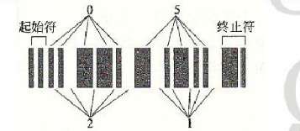
起始字符包括两个窄条和两个窄空，终止符包括两个条（一个宽条、一个窄条）和一个窄空。
它的字符集为数字字符，字符的二进制表如下图所示：
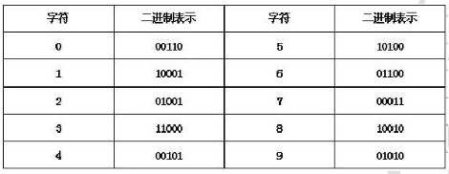
以上就是有关交叉25码的介绍，条码生成软件支持多种条码码制，有关交叉25码的制作可以参考：条码生成器如何生成交叉25码。它采用的是驱动模块宽度优化算法，强化了条码的输出精度控制，生成的条码识别率可达A级。对条码等级要求较高的用户，可以下载试用。想要了解更多关于条码生成软件的操作技巧，可以持续关注，会定期更新。

